In&Out : le nec plus ultra de la précision

Alape a dévoilé sa nouvelle vasque In&Out le 1er juillet 2025, sous la marque ombrelle LAUFEN. In&Out redéfinit l'espace de toilette : seule une petite partie du bord de la vasque en acier émaillé, de seulement 3 mm d'épaisseur, dépasse du plan de toilette, la majeure partie de la vasque disparaît élégamment en dessous. Il en résulte une interaction captivante entre forme visible et fonction cachée. La création novatrice d'Alape enrichit la conception moderne de salle de bains d'une touche de design surprenante et exaltante, que ce soit dans les salles de bains d'invités haut de gamme ou dans les toilettes sophistiquées de restaurants ou de lobbies d'hôtel.

Un détail remarquable est l'insert encastré à fleur de la vasque qui donne l'impression que le plan de toilette traverse la vasque de part en part. L'eau s'accumule sur la surface plane de l'insert avant d'être doucement évacuée par un petit joint sur le pourtour. L'insert s'enlève très facilement pour faciliter le nettoyage.
Finition impeccable jusque dans le moindre détail
In&Out donne l'impression que la vasque émerge directement du plan de toilette, sans raccord, avec précision, comme si le tout était d'un seul tenant. Au lieu de combinaisons de matériaux données, le produit met en avant la finition de main de maître de la vasque en acier émaillé. Chaque ligne, chaque surface a été pensée avec un soin méticuleux pour parvenir à l'harmonie entre sobriété et extravagance, témoignant d'un grand souci de l'artisanat et de la perfection technique.

Équilibre parfait
Cette esthétique singulière n'est possible que grâce à l'acier émaillé. Les parois extrêmement fines et les arrondis précis confèrent à la vasque une légèreté et une élégance toutes particulières, tout en garantissant sa longévité et sa robustesse. Le joint très fin sur le pourtour sépare visuellement la vasque du plan de toilette sans entacher l'impression globale de fluidité. Il réunit sans transition les deux éléments et crée ainsi un équilibre parfait entre forme et fonction.
Au-delà de ce dialogue entre les matériaux, In&Out incarne un équilibre plus global qui se communique à l'ensemble de la salle de bains. En harmonie avec les robinetteries et les accessoires LAUFEN, la vasque s'inscrit dans un concept complet de salle de bains haut de gamme où design, technologie et savoir-faire artisanal se marient à merveille. Des éléments tels qu'un miroir design et des étagères minimalistes parachèvent l'esthétique élégante et homogène de la salle de bains.
Personnalisation sur mesure pour une vision globale de la salle de bains
Fidèle à son objectif de donner vie à la vision unique de ses clients, même pour les projets ambitieux, la vasque In&Out offre la possibilité de personnaliser certains paramètres comme la hauteur du rebord ou le coloris. La version standard se décline en blanc classique et en noir mat élégant, permettant ainsi une souplesse esthétique raffinée.
In&Out ne se contente pas de souligner la compatibilité totale avec la robinetterie LAUFEN, elle incarne surtout l'osmose entre précision, savoir-faire artisanal et technologie de pointe, le tout s'exprimant avec une élégance intemporelle dans une symbiose parfaitement équilibrée. Avec la sélection d'accessoires LAUFEN, elle offre aux architectes et aux décorateurs la liberté de créer des salles de bains intégrées haut de gamme qui reflètent un caractère individuel et une passion commune pour le design.

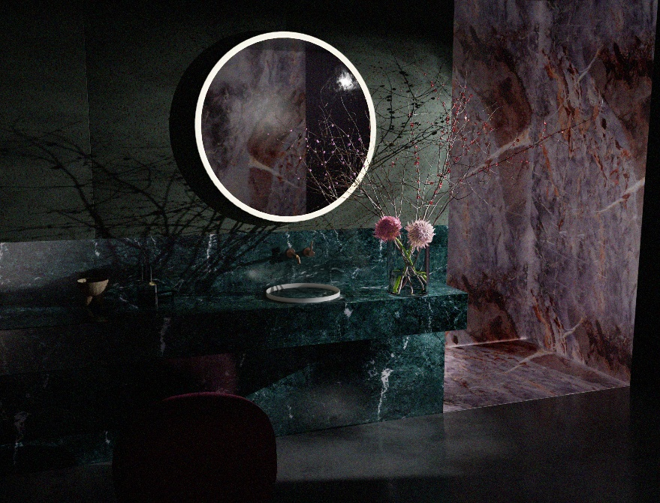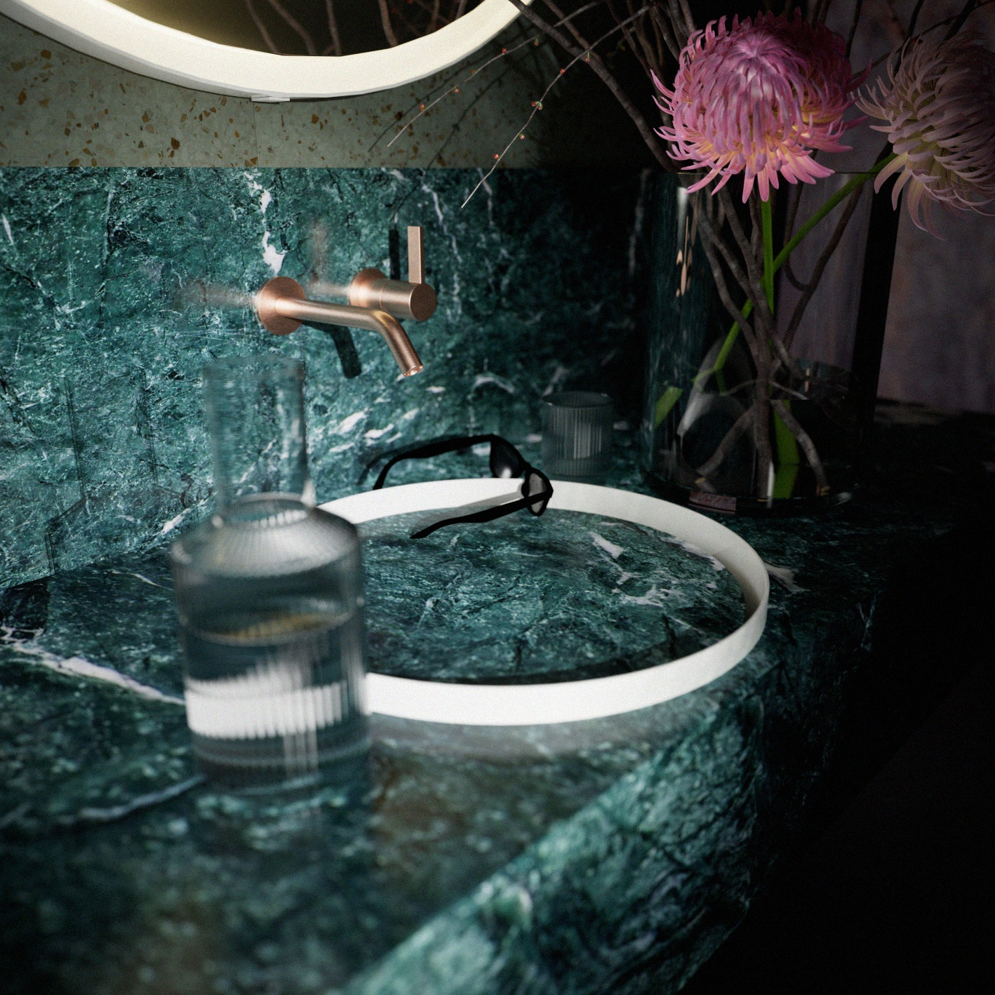
Équilibre parfait entre légèreté et élégance : In&Out réunit sans transition la vasque et le plan de toilette avec des détails très fins en acier émaillé.

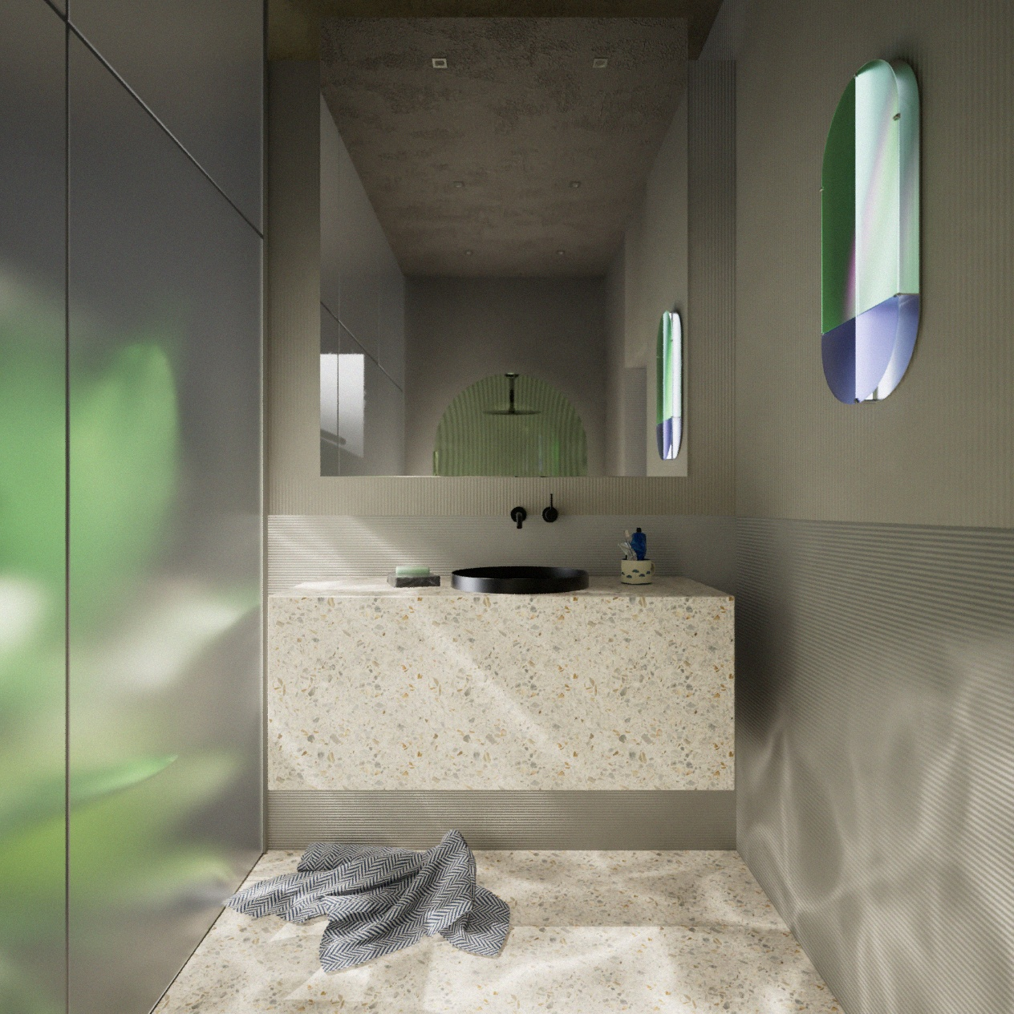 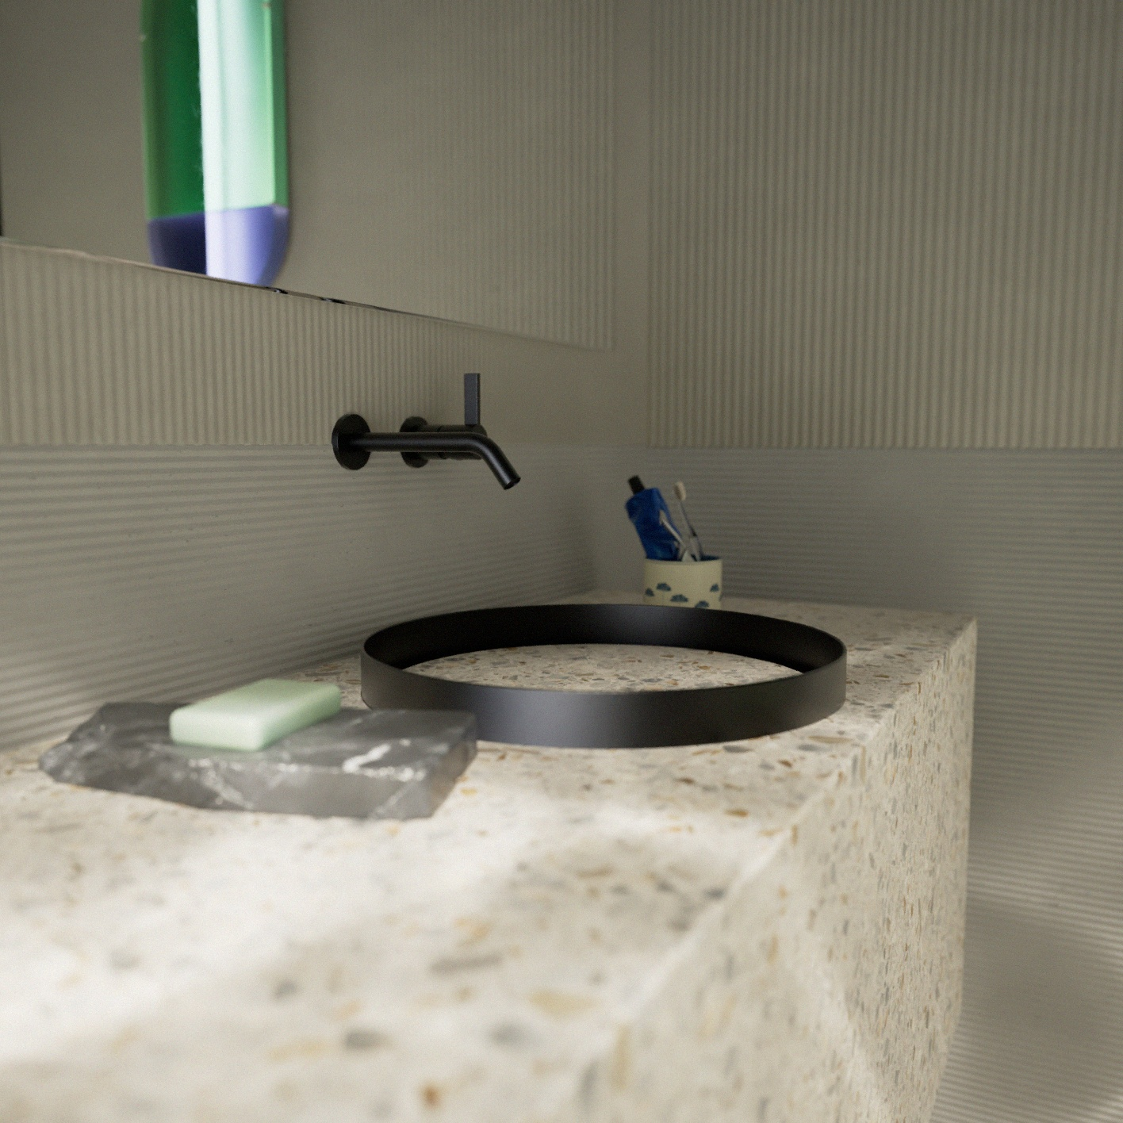
In&Out d'Alape, une pièce design qui établit une nouvelle référence dans l'aménagement moderne de salles de bain avec un joint très fin et une forme plate.

À propos d'Alape
Alape a été fondée en 1896 par Adolf Lamprecht à Penig comme entreprise de produits en émail. Aujourd'hui, l'entreprise produit des espaces de toilette esthétiques avec une centaine de collaborateurs sur deux sites de production à Goslar. En tant que manufacture, Alape est synonyme de normes de qualité technico-fonctionnelles et de design inspiré. L'acier émaillé, combiné à d'autres matériaux de qualité, permet le design individuel d'Alape pour un environnement marqué par l'intérieur. Depuis octobre 2023, Alape appartient au groupe Roca sous la marque ombrelle LAUFEN.
alape.com

Contact presse :
Ge SK
Gabriele von Molitor
alape@gesk.berlin
Tél : +49 30 217 50 460
Alape Marketing
marketing@alape.com
Tél. +49 5321 558-139

À propos de LAUFEN

Le fabricant suisse LAUFEN crée des univers de bain qui séduisent autant le corps que l'âme depuis 1892. L'entreprise revendique une culture globale de la salle de bains, ancrée dans un savoir-faire artisanal de premier plan avec un accent particulier sur la durabilité, l'excellence du design, l'innovation et la prouesse technologique. LAUFEN envisage la salle de bains comme un espace de vie et propose des solutions globales à l'esthétique unique et au caractère affirmé, allant de la céramique et des robinetteries haut de gamme aux baignoires, receveurs de douche, meubles et miroirs, en passant par les accessoires et les systèmes d'installation. Au-delà des produits, LAUFEN s'engage activement dans les domaines de l'architecture, du design et du développement durable par le biais de partenariats à long terme, de recherches poussées sur les matériaux et d'espaces de vente LAUFEN à Berlin, Vienne, Madrid, Milan, Miami et au siège social en Suisse.
LAUFEN Press contact:
monica.garcia@laufen.ch

International Press Office
14 Septembre
marinazanetta@14septembre.com
simonegalli@14septembre.com
Tel. +39 02 35 98 0071

Contact presse :
id pool GmbH
Marc Millenet
laufen@id-pool.de
+49 15679 237903

